УТВЕРЖДАЮ
Руководитель ОП
________________ Чистяков Г.А.
«____» _____________ 2026 г.

ТЕХНИЧЕСКОЕ ЗАДАНИЕ
на разработку
информационной системы сбора данных о погоде

СОГЛАСОВАНО |  | СОГЛАСОВАНО
Студент колледжа ВятГУ  ________________ Пестов С.И.  «____» _____________ 2026 г. |  | Преподаватель МДК 05.01  ________________ Гюльмамедова Л.Э.  «____» _____________ 2026 г.
 |  | СОГЛАСОВАНО
Преподаватель по проектированию БД
________________ Жилова Ю.А.
«____» _____________ 2026 г.
 |  | СОГЛАСОВАНО
Преподаватель МДК 06.02
________________ Самоделкин П.А.
«____» _____________ 2026 г.

Киров, 2026
Содержание

Введение 4
1 Термины и определения 5
2 Перечень сокращений 6
3 Основные сведения о разработке 7
3.1 Наименование разработки 7
3.2 Цель и задачи 7
3.3 Сведения об участниках разработки 7
3.4 Сроки разработки 8
3.5 Назначение разработки 8
3.5.1 Функциональное назначение 8
3.5.2 Эксплуатационное назначение 8
4 Анализ предметной области 9
4.1 Описание предметной области 9
4.2 Обзор аналогов 9
5 Требования к результатам разработки 13
5.1 Правила работы системы 13
5.2 Требования к функциям 13
5.3 Требования к показателям назначения 14
5.4 Требования к пользовательскому интерфейсу 14
5.5 Требования к видам обеспечения 16
5.5.1 Требования к математическому обеспечению 17
5.5.2 Требования к информационному обеспечению 17
5.5.3 Требования к метрологическому обеспечению 17
5.5.4 Требования к техническому обеспечению 17
5.6 Требования к надежности 18
5.7 Требования к безопасности 18
5.8 Требования к патентной чистоте 18
5.9 Требования к перспективам развития 19
6 Состав и содержание работ 20
7 Порядок разработки 21
8 Требования к документированию 23
9 Требования к приемно-сдаточным процедурам 24

Введение
Данный документ является техническим заданием на разработку информационной системы сбора данных о погоде, в котором описаны общие сведения о разработке, предметная область, требования к системе и её функциям.
Документ регламентирует этапы и сроки разработки, результаты работ и процедуру приёмо-сдаточных испытаний.
Настоящий документ предназначен для разработчика, представителей заказчика и приёмно-сдаточной комиссии.

Термины и определения
Информационная система (ИС) – совокупность данных, программных средств и технологий, предназначенная для хранения и обработки информации.
База данных (БД) – организованная совокупность взаимосвязанных записей, хранящихся и обрабатываемых в системе управления базами данных.
СУБД (система управления базами данных) – программное средство для создания, изменения и поиска данных в реляционных таблицах.
MySQL – система управления реляционными базами данных, используемая в проекте для хранения городов, учётных записей и погодных наблюдений.
Погодное наблюдение – запись метеорологических показателей конкретного города с указанием даты и времени наблюдения.
Город – именованное местоположение, к которому относятся записи погодных наблюдений в системе.
Пользователь – участник системы, которому доступны выбор города, просмотр погодных наблюдений и графика температуры.
Оператор – сотрудник с правом добавлять и изменять погодные наблюдения и города. Администратор дополнительно управляет учётными записями.
MVP (Minimum Viable Product) – минимально жизнеспособный продукт, содержащий базовые функции, достаточные для решения основной задачи.

Перечень сокращений
ИТ – информационные технологии.
ТЗ – техническое задание.
ПО – программное обеспечение.
ПК – персональный компьютер.
МДК – междисциплинарный курс.
УП – учебная практика.
ИС – информационная система.
ВятГУ – Вятский государственный университет.
ГК РФ – Гражданский кодекс Российской Федерации.
БД – база данных.
СУБД – система управления базами данных.
ЯП – язык программирования.
EXE – исполняемый файл приложения для Windows.
MVP – минимально жизнеспособный продукт.

Основные сведения о разработке
Раздел содержит сведения о наименовании разработки, её целях, задачах, участниках и сроках выполнения.

Наименование разработки
«Информационная система сбора данных о погоде».

Цель и задачи
Целью разработки является создание настольного приложения для Windows, обеспечивающего авторизованный просмотр, ручное ведение и хранение погодных наблюдений по городам, а также закрепление навыков проектирования информационных систем в рамках учебной практики.
Задачи:
- провести анализ предметной области и существующих аналогов;
- составить и оформить техническое задание в соответствии с требованиями;
- спроектировать архитектуру приложения, базу данных и пользовательский интерфейс;
- разработать структуру базы данных для хранения пользователей, городов и погодных наблюдений;
- реализовать авторизацию, разграничение ролей, просмотр и ручное редактирование наблюдений;
- провести тестирование и отладку приложения;
- подготовить эксплуатационную и отчётную документацию;
- пройти приёмо-сдаточные процедуры.

Сведения об участниках разработки
Исполнителем настоящей работы является студент колледжа ФГБОУ ВО «Вятский государственный университет» – Пестов С.И.
Заказчиком настоящей работы является коллектив преподавателей ФГБОУ ВО «Вятский государственный университет» (колледжа ВятГУ):
- преподаватель по МДК 05.01 – Гюльмамедова Лэйла Эльмир-кызы;
- преподаватель по МДК 06.02 и МДК 07.02 – Самоделкин Павел Андреевич;
- преподаватель по ОПБД – Жилова Юлия Алексеевна;
- руководитель ОП – Чистяков Геннадий Андреевич.

Сроки разработки
Разработка программного продукта предусматривается в период с 05.09.2026 по 26.12.2026 в соответствии с календарным графиком учебного проекта.

Назначение разработки

Функциональное назначение
Функциональным назначением продукта является просмотр истории наблюдений и графика температуры за последние 30 дней, ручной ввод и изменение погодных данных, управление городами и учётными записями с разграничением прав пользователей.

Эксплуатационное назначение
Эксплуатационное назначение продукта – использование настольного EXE-приложения в Windows 10/11 для учебной демонстрации ведения погодных наблюдений с хранением информации в базе данных MySQL.

Анализ предметной области
Для обоснования требований рассмотрены особенности ведения погодных наблюдений и существующие программные решения.

Описание предметной области
Система ведения погодных наблюдений предназначена для сохранения и представления метеорологических показателей, введённых пользователями с соответствующими правами. Основные сущности предметной области:
- пользователь – просмотр погодных данных за выбранный период и построенного по ним графика;
- оператор – добавление и редактирование погодных наблюдений, ведение списка городов;
- администратор – управление учётными записями, их ролями и доступом к приложению;
- города – справочник названий местоположений, используемых при ведении наблюдений;
- наблюдения – записи температуры, влажности, давления, скорости и направления ветра;
- учётные записи – сведения о логинах, паролях, назначенных ролях и состоянии доступа;
- история наблюдений – упорядоченный набор записей по выбранному городу и времени.
Ведение наблюдений позволяет сохранять измеренные или полученные вручную показатели в едином формате, сравнивать записи за разные даты и отображать изменение температуры на графике. Автоматическое получение показаний из внешних источников в рамках MVP не предусматривается.
Целевая аудитория системы – сотрудники, ведущие погодные наблюдения, пользователи, просматривающие историю, и администраторы, обеспечивающие доступ к приложению.

Обзор аналогов
Аналог № 1 – «Gather»
Разработчик: EQUINOCT; приложение проекта CoS-IT-FloWS.
Преимущества:
- ввод сведений об осадках, уровне воды и опасных погодных явлениях;
- возможность регистрации наблюдений непосредственно на месте их проведения;
- привязка записей к местоположению наблюдения;
- передача собранных сведений в систему мониторинга паводков.

Недостатки:
- основной набор собираемых данных связан с осадками, уровнем воды и паводками; систематическое ведение температуры, влажности, давления и ветра не является основной задачей приложения;
- отсутствует история ранее внесённых наблюдений;
- не предусмотрены операции управления справочником городов.
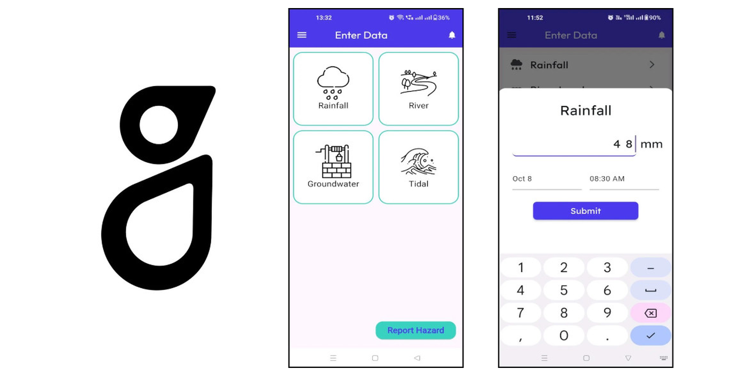
Рисунок 1 – Форма ввода наблюдений в приложении Gather

Аналог № 2 – «WeeWX»
Разработчик: сообщество WeeWX; свободное программное обеспечение.
Преимущества:
- сбор и долговременное хранение показаний метеостанций;
- представление измерений в виде таблиц, отчётов и графиков;
- поддержка различных устройств и источников метеоданных;
- возможность оформить панель наблюдений с помощью темы Belchertown.

Недостатки:
- штатный процесс получения данных основан на показаниях метеостанции или программного симулятора, а не на ручном внесении записей оператором;
- один процесс WeeWX обычно обрабатывает наблюдения одной метеостанции; ведение данных нескольких независимых пунктов требует дополнительной настройки;
- в составе стандартных функций не выделены создание и блокировка пользователей с ролями «Пользователь», «Оператор» и «Администратор».
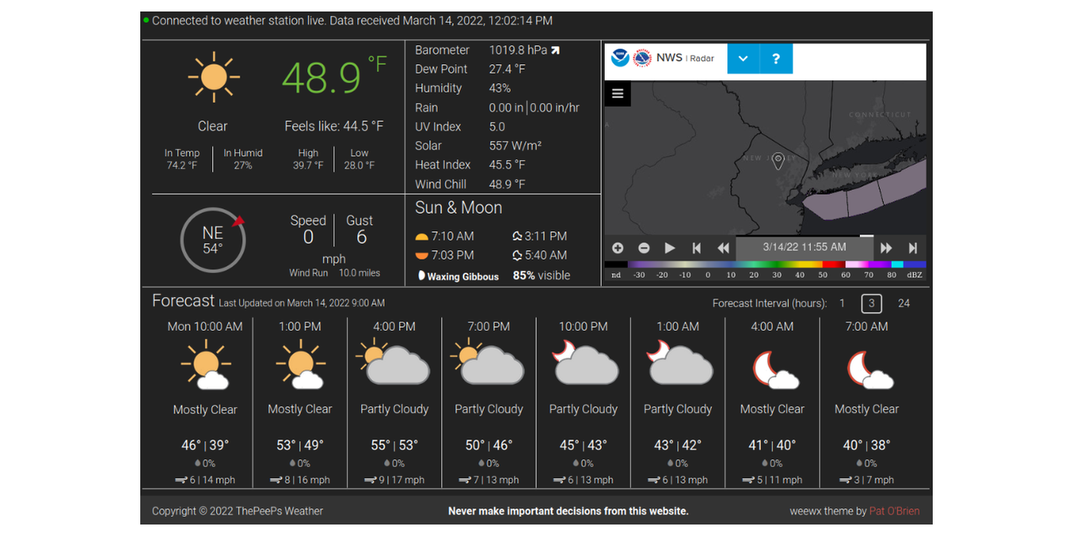
Рисунок 2 – Панель метеоданных WeeWX с темой Belchertown

Аналог № 3 – «Cumulus MX»
Разработчик: Mark Crossley; программное обеспечение для метеостанций.
Преимущества:
- отображение текущих погодных показателей на панели наблюдений;
- хранение истории измерений и построение графиков;
- наличие инструментов настройки и просмотра журналов наблюдений.

Недостатки:
- основной источник данных, это подключённая метеостанция; ручное заполнение наблюдений для произвольного списка городов не является основным сценарием работы;
- исправление сохранённых измерений выполняется посредством редактирования журналов и записей, а не через отдельный модуль ведения наблюдений по городам;
- в описании штатных возможностей не предусмотрено администрирование учётных записей с тремя ролями, определёнными для разрабатываемой системы.
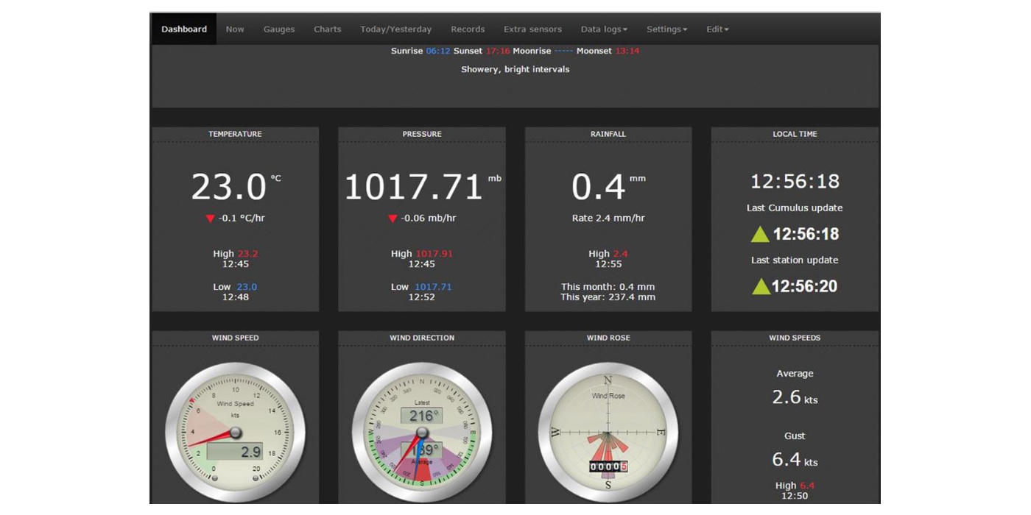
Рисунок 3 – Панель наблюдений Cumulus MX

Сравнение показало, что Gather предназначен прежде всего для сбора сведений об осадках и паводках, WeeWX — для обработки показаний метеостанций, а Cumulus MX — для ведения их журналов и отображения измерений. Каждый продукт решает свою задачу, но ни один из рассмотренных вариантов не объединяет в штатном порядке ручной ввод полного набора погодных показателей по городам, просмотр истории за 30 дней и управление пользователями трёх ролей. Эти функции составляют основу разрабатываемой информационной системы.

Требования к результатам разработки
Здесь определены функции приложения, требования к пользовательскому интерфейсу, данным и условиям эксплуатации.

Правила работы системы
Работа системы строится на следующих принципах:
- Пользователь выполняет вход в систему по логину и паролю; самостоятельной регистрации нет;
- После успешной авторизации открывается общий экран погоды с доступными для текущей роли действиями;
- Пользователь выбирает город и просматривает таблицу наблюдений за 30 дней и график температуры;
- Оператор добавляет и редактирует наблюдения и города; при сохранении данные обновляются в таблице и на графике;
- Администратор дополнительно создаёт учётные записи, изменяет логины, роли и пароли, блокирует и разблокирует пользователей.

Требования к функциям
В данном документе предъявляются следующие требования к функциям:
Модуль аутентификации:
- вход пользователя по логину и паролю с проверкой активности учётной записи;
- определение роли и разграничение полномочий;
- завершение текущего сеанса и выход из системы.
Модуль просмотра наблюдений (все роли):
- выбор города из списка доступных городов;
- просмотр таблицы погодных наблюдений за последние 30 дней;
- отображение одного графика изменения температуры.
Модуль ведения наблюдений (оператор, администратор):
- добавление нового погодного наблюдения;
- редактирование существующей записи;
- проверка значений и сохранение изменений в БД.
Модуль управления городами (оператор, администратор):
- просмотр списка городов;
- добавление нового города;
- изменение названия выбранного города.
Модуль управления пользователями (администратор):
- просмотр списка учётных записей;
- создание пользователя и изменение его роли;
- изменение логина, пароля и статуса учётной записи.
Модуль контроля доступа (все роли):
- проверка прав перед изменяющими операциями;
- запрет самоблокировки и лишения системы последнего активного администратора;
- обработка ошибочных запросов и вывод понятного сообщения пользователю.

Требования к показателям назначения
Отдельные количественные показатели назначения для учебного MVP не предъявляются. Работоспособность функций оценивается при приёмочных испытаниях.

Требования к пользовательскому интерфейсу
При запуске приложения открывается экран авторизации с полями ввода логина и пароля, кнопкой «Войти» и областью сообщения об ошибке (см. рисунок 4). Регистрация из данного окна не предусмотрена.
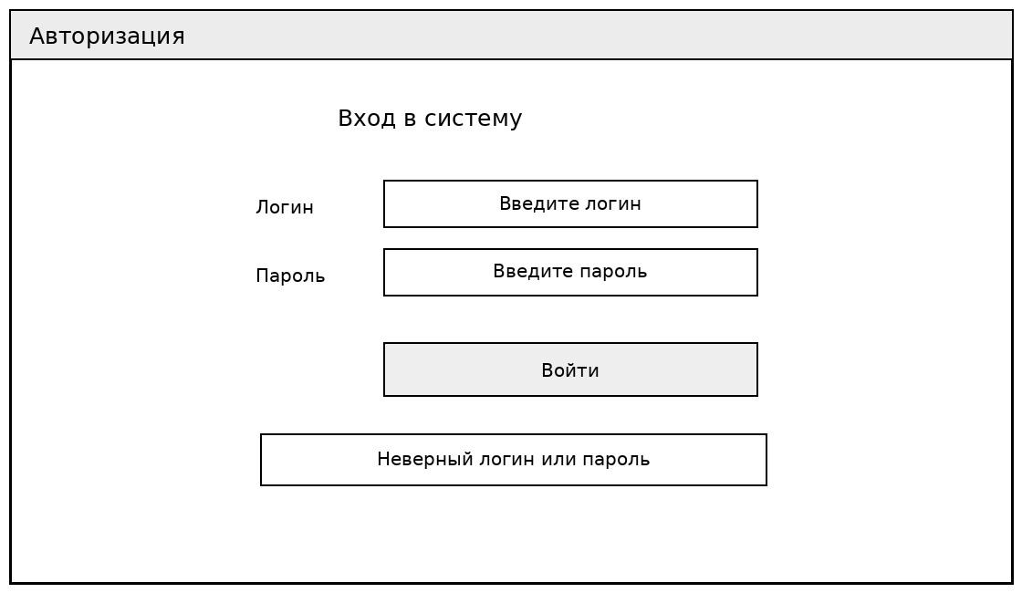
Рисунок 4 – Вайрфрейм экрана авторизации
После авторизации открывается общий экран «Погода» с выбором города, таблицей наблюдений за последние 30 дней, графиком температуры и кнопкой выхода. Оператору и администратору доступны действия добавления и редактирования (см. рисунок 5).

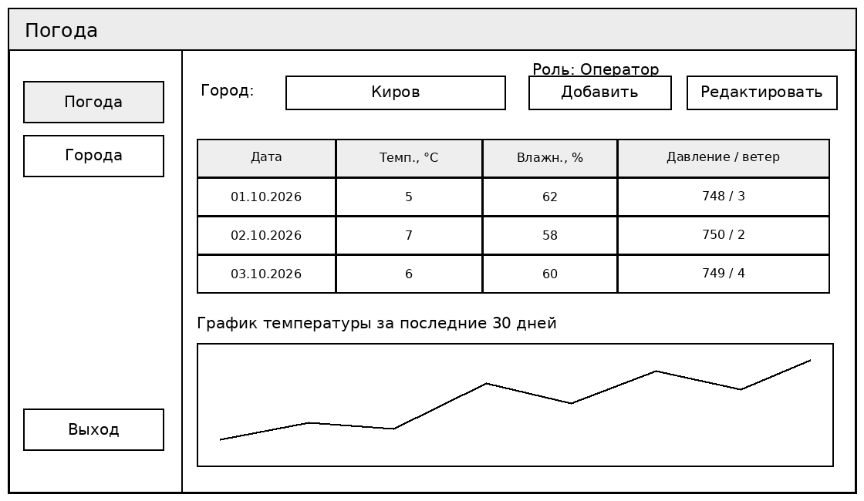
Рисунок 5 – Вайрфрейм экрана «Погода»
Форма наблюдения используется для добавления и редактирования записи. Она содержит город, дату, время, температуру, влажность, давление, скорость и направление ветра, а также кнопки сохранения и отмены (см. рисунок 6).
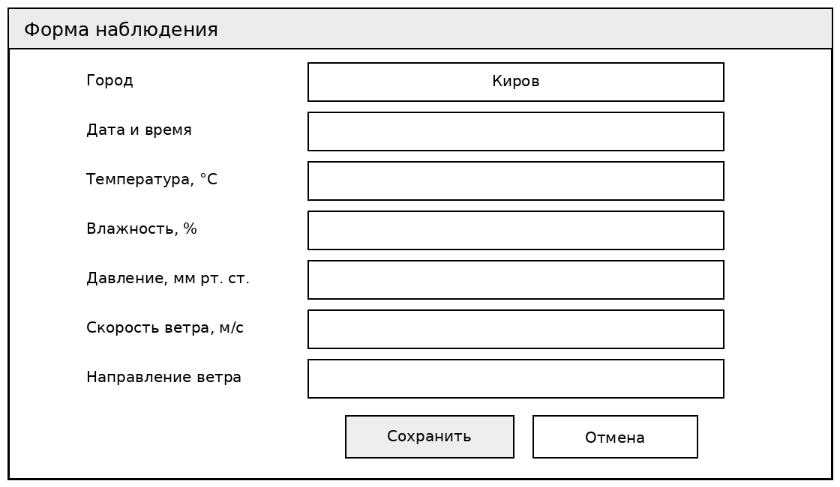
Рисунок 6 – Вайрфрейм формы наблюдения
В окне «Управление городами» оператор и администратор просматривают список городов, добавляют новый город и изменяют название выбранного города. Удаление в MVP отсутствует (см. рисунок 7).
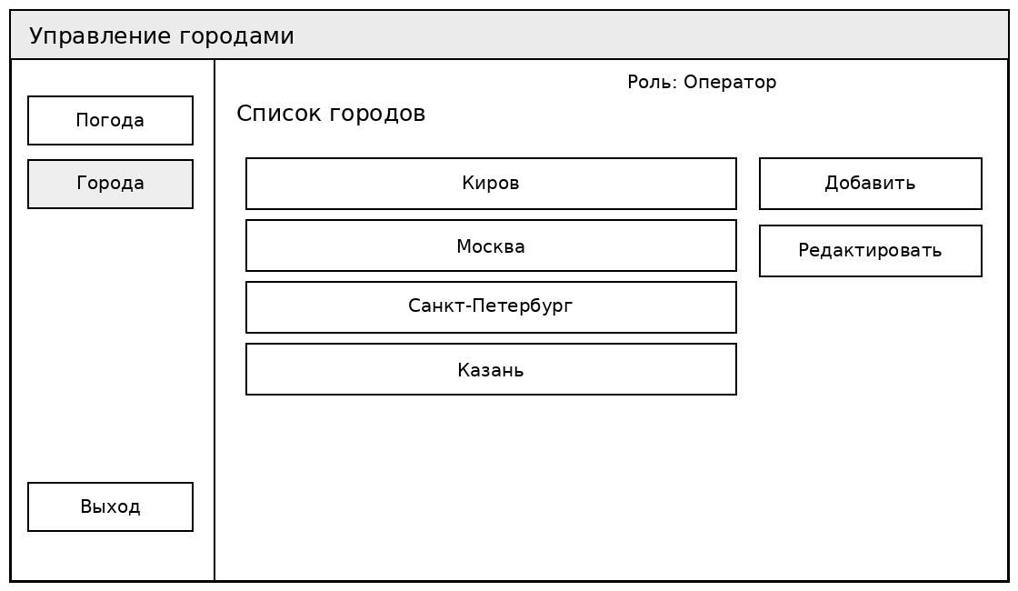
Рисунок 7 – Вайрфрейм управления городами
В окне «Управление пользователями» только администратор создаёт учётные записи, назначает роли, изменяет логины и пароли, блокирует и разблокирует аккаунты (см. рисунок 8).
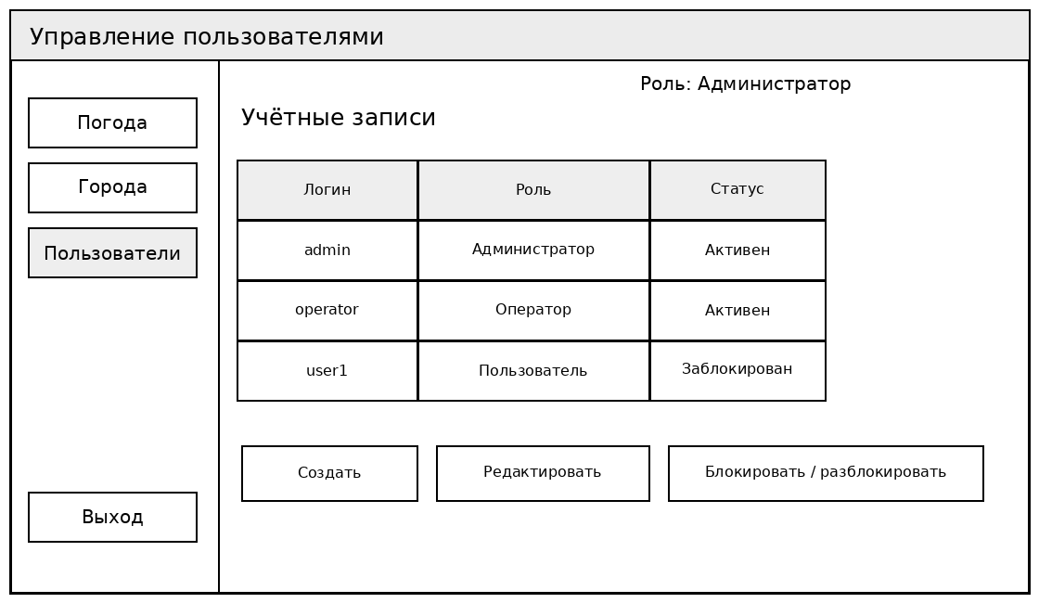
Рисунок 8 – Вайрфрейм управления пользователями

Требования к видам обеспечения
В подразделах описаны алгоритмы обработки данных, информационные структуры, единицы измерения и технические условия работы приложения.

Требования к математическому обеспечению
Основные вычислительные операции и алгоритмы:
- выборка записей для города за последние 30 дней: observed_at >= текущая дата − 30 дней;
- проверка допустимости значений температуры, влажности, давления и скорости ветра перед сохранением;
- проверка роли и активности пользователя при каждом запросе на изменение данных.

Требования к информационному обеспечению
Информационное обеспечение системы должно включать:
- базу данных MySQL для хранения погодных наблюдений, городов и учётных записей;
- таблицы для хранения учётных записей, городов и погодных наблюдений со связями по идентификаторам;
- начальную настройку структуры БД и создание первой учётной записи администратора;
- возможность резервного копирования данных средствами СУБД.

Требования к форматам хранения данных
- идентификаторы записей – целочисленные (INT, AUTO_INCREMENT);
- логины и названия городов – VARCHAR подходящей длины;
- пароли пользователей – строковые поля выбранной длины;
- дата и время наблюдения – DATETIME без конвертации между часовыми поясами;
- метеопоказатели – DECIMAL; влажность – процент от 0 до 100;
- активность учётной записи – BOOLEAN; роль – ограниченный набор значений.

Требования к лингвистическому обеспечению
Интерфейс приложения должен быть полностью русскоязычным. Наименования технических библиотек и файлов могут приводиться на английском языке.

Требования к метрологическому обеспечению
Приложение не производит измерений и не взаимодействует с измерительными приборами; особые требования к поверке оборудования не предъявляются.

Требования к техническому обеспечению
В состав технических средств должен входить ПК, соответствующий минимальным требованиям (см. таблицу 1).
Таблица 1 – Минимальные технические требования
Процессор | Частота от 1,2 ГГц, архитектура x64
Операционная система | Windows 10/11
Оперативная память | Не менее 2 ГБ
Разрешение экрана | Не менее 1024 × 768 пикселей
Устройство вывода | Монитор с разрешением не менее 1024 × 768 пикселей
Устройство ввода | Клавиатура и мышь
Программное обеспечение | Python-приложение (EXE), сервер БД в составе XAMPP

Требования к надежности
Приложение должно соответствовать следующим требованиям:
- все доступные пользователю элементы интерфейса должны корректно выполнять заявленные действия;
- таблица и график должны отображать наблюдения для выбранного города и периода;
- ошибки программного обеспечения должны выявляться и устраняться в ходе тестирования;
- при неверном вводе и ошибках БД должны выводиться понятные сообщения;
- после сохранения данные в таблице и на графике должны обновляться;
- резервное копирование БД должно быть доступно администратору системы при эксплуатации.

Требования к безопасности
При входе приложение проверяет введённые логин и пароль по данным учётной записи. Для заблокированных пользователей вход запрещён. Изменение записей разрешается только ролям с соответствующими полномочиями. SQL-запросы должны использовать параметры для передачи вводимых значений.

Требования к патентной чистоте
При разработке должны соблюдаться лицензионные ограничения используемых программных компонентов и требования законодательства РФ об интеллектуальной собственности.

Требования к перспективам развития
В перспективе развития проекта могут рассматриваться:
- автоматическое получение погодных данных из внешних API;
- подключение метеорологических датчиков;
- создание дополнительных графиков и сводных показателей;
- развитие приложения для нескольких рабочих мест;
- расширение списка метеорологических показателей;
- добавление экспорта наблюдений в файлы;
- управление несколькими источниками данных;
- поддержка настройки периодов просмотра истории;
- совершенствование средств резервного копирования.

Состав и содержание работ
Анализ требований – изучение предметной области, анализ аналогов, формулирование функциональных и нефункциональных требований к системе.
Настройка рабочего окружения – установка и настройка необходимых средств: языка программирования Python, среды разработки (Visual Studio Code), СУБД (MySQL, запускаемая через XAMPP), системы контроля версий (Git).
Проектирование приложения – разработка архитектуры, проектирование структуры БД и пяти экранов пользовательского интерфейса.
Разработка системы – написание кода на Python, реализация авторизации, ролевого доступа, ручного ввода и просмотра наблюдений, администрирования.
Тестирование и отладка – проверка работы функций, исправление ошибок и проверка соответствия согласованному ТЗ.
Оптимизация – корректировка запросов к базе данных, проверка удобства интерфейса и подготовка EXE-файла.

Порядок разработки

Стадии разработки
Разработка должна быть проведена в 7 стадий.
- Настройка рабочего окружения и сервера базы данных;
- Составление технического задания;
- Проектирование базы данных и интерфейса;
- Написание кода приложения на Python;
- Тестирование работы программы;
- Доработка программы и сборка EXE;
- Подготовка эксплуатационной документации.

Этапы разработки и содержание работ
Этапы разработки и содержание работ представлены в таблице 2.
Таблица 2 – Этапы разработки
№ | Наименование работ | Сроки выполнения | Задачи | Результат
1 | Прохождение инструктажей, постановка задачи | 1 неделя | Изучить требования учебного проекта, сформулировать границы MVP и роли пользователей. | Отметка в журнале инструктажа; согласованный перечень функций.
2 | Настройка рабочего окружения | 1 неделя | Установить Python, среду разработки, XAMPP, настроить инструменты контроля версий. | Рабочая среда разработки и запущенный сервер БД.
3 | Анализ предметной области, обзор аналогов | 1 неделя | Изучить процессы ведения погодных наблюдений и сравнить три аналогичных проекта. | Описание предметной области; обзор аналогов.
4 | Составление ТЗ | 1 неделя | Оформить требования к погодной системе по учебному шаблону. | Техническое задание, согласованное с руководителем.
5 | Проектирование системы | 3 недели | Разработать схему пользователей, городов и наблюдений, пять экранов и правила доступа. | Модель БД, вайрфреймы и архитектурная схема.
6 | Реализация MVP | 3 недели | Реализовать Python-приложение с авторизацией, просмотром, ручным вводом и администрированием. | Исходный код приложения и структура БД.
7 | Отладка | 1 неделя | Проверить роли, сохранение данных, ошибки ввода и подключения к базе. | Рабочее ПО без критических ошибок.
8 | Подготовка отчётной документации | 2 недели | Подготовить пояснительную записку и руководство пользователя. | Отчётная и эксплуатационная документация.
9 | Верификация и защита | 1 неделя | Сверить функции с ТЗ, продемонстрировать работу приложения комиссии. | Представленный к защите проект.

Требования к документированию
В состав разрабатываемого пакета документации должны входить следующие документы:
- Техническое задание (ТЗ) – документ с целью, функциями, требованиями к интерфейсу и порядком разработки (настоящий документ);
- Руководство пользователя – документ с описанием запуска приложения и работы с экранами авторизации, погоды, наблюдений и администрирования;
- Отчёт по учебной практике – описание выполненного анализа, проектирования, разработки и испытаний;
- Все вышеперечисленные документы должны быть написаны с учетом требований нормативных документов:
ГОСТ 2.105–2019. Единая система конструкторской документации. Общие требования к текстовым документам;
- ГОСТ 7.32–2017. Система стандартов по информации, библиотечному и издательскому делу. Отчет о научно-исследовательской работе. Структура и правила оформления;
- ГОСТ 34.201–2020. Информационные технологии. Комплекс стандартов на автоматизированные системы. Виды, комплектность и обозначение документов при создании автоматизированных систем;
- ГОСТ 34.602–2020. Информационные технологии. Комплекс стандартов на автоматизированные системы. Техническое задание на создание автоматизированной системы;
- ГОСТ 59795–2021. Информационные технологии. Комплекс стандартов на автоматизированные системы. Автоматизированные системы. Требования к содержанию документов;
- ГОСТ 59793–2021. Информационные технологии. Комплекс стандартов на автоматизированные системы. Автоматизированные системы. Стадии создания;
- ГОСТ 59792–2021. Информационные технологии. Комплекс стандартов на автоматизированные системы. Виды испытаний автоматизированных систем.
- ГОСТ 59792–2021. Комплекс стандартов на автоматизированные системы. Виды испытаний автоматизированных систем.

Требования к приемно-сдаточным процедурам
Процесс приёмки-сдачи в соответствии с установленными процедурами предусматривает следующий формат:
- разработчик, являющийся автором проекта, прибывает в специально отведённую аудиторию и представляет свою работу комиссии;
- перед началом доклада разработчик предоставляет документацию с необходимыми подписями;
- разработчик демонстрирует настольное Windows-приложение и основные функции в пределах времени защиты;
- в ходе демонстрации проверяются вход, три роли, таблица и график за 30 дней, ручное редактирование данных и управление пользователями;
- по результатам демонстрации комиссия оценивает работу и принимает решение о её приёмке или необходимости доработки.
Комиссия, ответственная за приёмку работы, состоит из представителей заказчика:
- Чистяков Геннадий Андреевич – руководитель образовательной программы по специальности «Информационные системы и программирование»;
- Гюльмамедова Лэйла Эльмир-кызы – преподаватель по дисциплине МДК 05.01;
- Жилова Юлия Алексеевна – преподаватель по дисциплине ОПБД;
- Самоделкин Павел Андреевич – преподаватель по дисциплине МДК 06.02 и МДК 07.02.
Процесс приёмки заканчивается подписанием акта приёмки.

«Gather» // EQUINOCT. CoS-IT-FloWS: https://www.equinoct.com/verticals-project/cos-it-flows (дата обращения: 23.10.2026).
«WeeWX» // WeeWX Documentation: https://weewx.com/docs/5.2/ (дата обращения: 23.10.2026).
«Cumulus MX» // Cumulus Wiki: https://cumuluswiki.org/a/About_Cumulus (дата обращения: 23.10.2026).

